МЕДИЦИНСКАЯ СЕСТРИЧКА & Ф
ВЫПУСК № 30 Ежемесячная студенческая газета октябрь 2013

Сегодня в номере:
1. Международный обмен – гостья из Швеции 3. Октябрь - пора родительских собраний
2. Неделя социально-психологических тренингов 4. Мода и здоровье

МЕЖДУНАРОДНЫЙ ОБМЕН –
ГОСТЬЯ ИЗ ШВЕЦИИ

В Таганрогском медицинском колледже с 07.10.2013 по 20.10.2013 в рамках ЕММ (Европейского медсестринского модуля) проходила стажировку студентка из Швеции Катарина Рингнел. Мы хотим познакомить вас, уважаемые студенты, с ее отчетом о своей поездке в Таганрогский медицинский колледж.
Отчет студентки колледжа Sophiahemmet (Швеция)
Катарины Рингнел о международном
студенческом обмене

« Я бы хотела начать со слов выражения благодарности по поводу этого обмена.
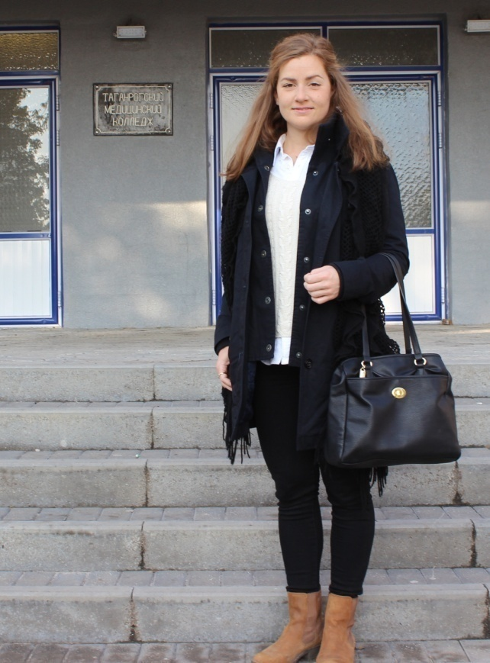
Я приехала в Таганрог без каких-либо ожиданий, и не имея представления о том, с чем я встречусь.
Как оказалось, мне пришлось многому учиться в течение этих 2х недель.
Я увидела много различных типов учреждений здравоохранения и палат. Каждый человек был очень добр ко мне, были рады мне помочь, хотя я не понимала русского языка.
Наталия и Евгения организовали очень хорошую программу. Мы посетили 3 музея, много часов гуляли по Таганрогу и побывали в Ростове один день. Наталия мне очень помогала с оформлением визы.
Мне не на что жаловаться. Это время было проведено с большой информацией для меня, я это никогда не забуду.

На фото: Катарина Рингнел

Единственное, что вероятно стоит изменить, это информацию для студентов, приезжающих по обмену. Например, информацию о различных видах больниц и палатах, предлагаемых для посещения. Если бы я знала о предстоящем посещении нейро-сосудистого отделения больницы, я бы лучше подготовилась к обсуждению данной темы и сравнению с моей страной.
Несмотря на это, я думаю, что следующий студент, посетивший ваше учебное заведение, будет благодарен объему знаний, который будет его ждать здесь.
Огромное спасибо за то, что вы являетесь членом ЕММ. Мне действительно понравился обмен!

С наилучшими пожеланиями,
Катарина Рингнел

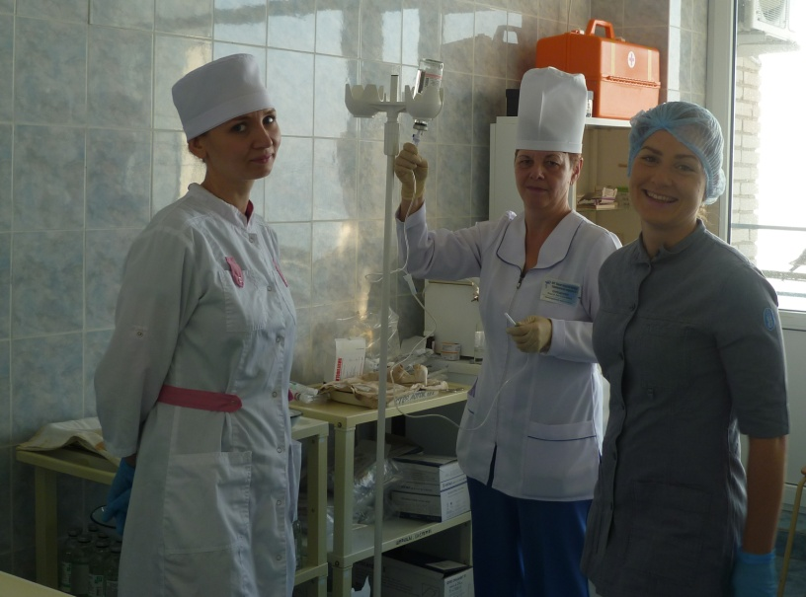

На фото: стажировка Катарины на базе ГБ №1 Посещение литературного музей им. А.П. Чехова
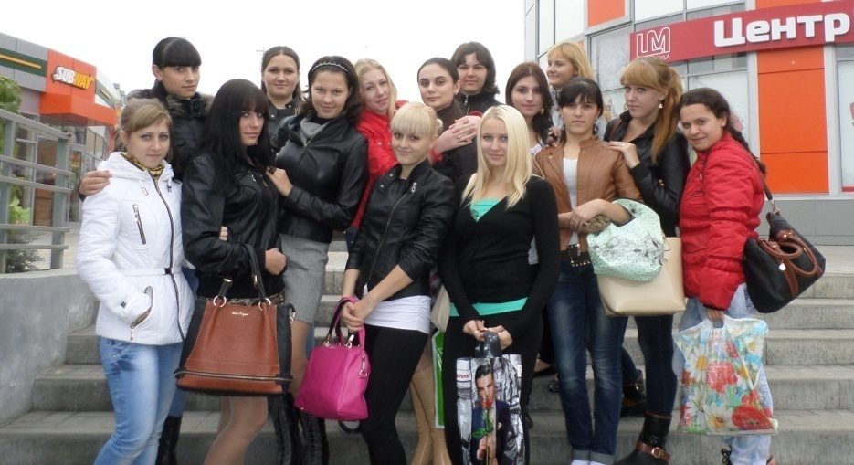
____________________________________________________________________________________________

На фото: студенты специальности Сестринское дело перед тренингом.

Неделя социально-психологических тренингов
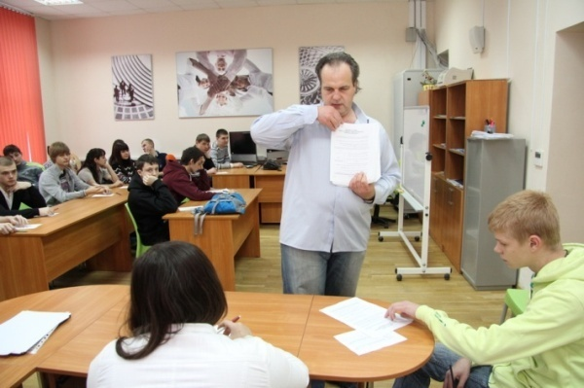
Общительность и умение эффективно решать конфликты – важные качества для любого молодого человека в современном мире. Именно этим качествам были посвящены тренинговые психологические недели, прошедшие во Дворце молодежи. Студенты Таганрогского медицинского колледжа были приглашены на встречи с психологом Дворца молодежи – Тимуром Михайловичем Шутенко. Встречи проходили в формате микротренингов.

На фото: Т.М. Шутенко - психолог Дворца Молодежи

За час с небольшим – столько длилась встреча – все участники получили возможность активно взаимодействовать друг с другом, состязаться в обучающих игровых упражнениях и решать игровые конфликтные ситуации. Каждый мог почувствовать на собственном опыте важность различных средств и способов общения, ощутить сплочённость и групповое взаимодействие, опробовать различные стратегии поведения в конфликтных ситуациях.
Ещё одной важной и успешно решённой задачей тренингов стало создание в группах студентов благоприятного психологического микроклимата, способствующего лучшему взаимопониманию и снижению напряжённости в отношениях между ребятами. Участники тренинга, группы 1-1,1-2 и их кураторы, Нестеренко О.Г.и Понамарева В.А., выразили благодарность руководству и специалистам Дворца молодежи за эффективно проведённые социально-психологические тренинги общения и решения конфликтов.
На фото: студенты во время тренинга

Октябрь - пора родительских собраний

Октябрь и ноябрь - это время, когда в Таганрогском медицинском колледже традиционно проходят родительские собрания на всех отделениях.
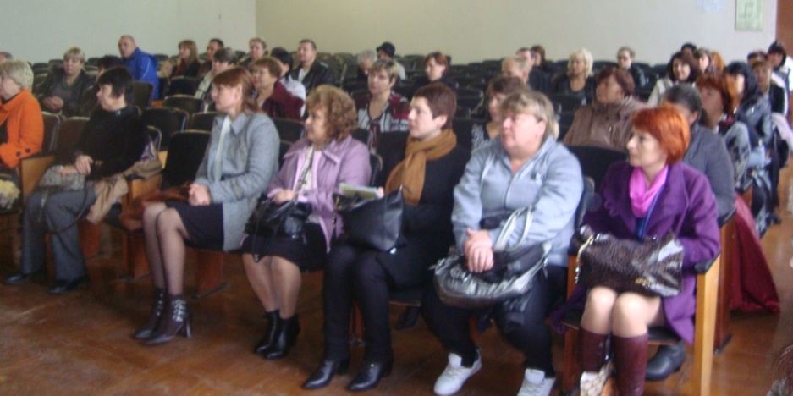
26 октября было проведено родительское собрание для родителей студентов групп 2-1,2,3, на котором присутствовали директор колледжа Б.В. Кабарухин, зам. директора по учебной работе А.В. Вязьмитина и зав. отделением Сестринское дело Л.А. Семененко. Родителей познакомили с особенностями вступившего в силу с 1 сентября ФЗ «Об образовании в Российской Федерации», еще раз рекомендовали родителям чаще обращать внимания на проблемы своих детей, о необходимости соблюдать правила внутреннего распорядка. Обучение на договорной основе не освобождает студентов от обязанностей учиться и выполнять требования Устава Таганрогского медицинского колледжа. Собрание прошло в спокойной, дружественной обстановке. Родителей смогли получить компетентные ответы от администрации колледжа, кураторов на все интересующие их вопросы.

На фото: общее собрание родителей гр. 2-1,2,3 в актовом зале.

Мода и здоровье
_________________________________________________________
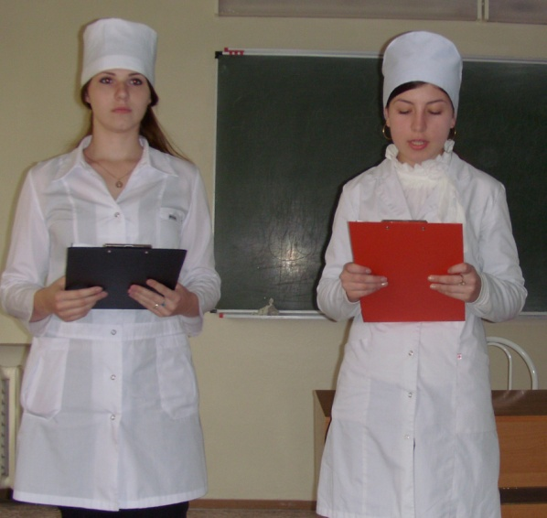
На такую тему был проведен поточный час в гр. 3-1.
Это очень актуальная тема. Как часто в погоне за модой мы забываем о нашем здоровье! Конечно, в более зрелом возрасте мы набираемся мудрости, уже смотрим на все модное с восхищением, но здраво оцениваем всю информацию. Красота требует жертв – как часто мы произносим такие слова.
Например, в Интернете нашей молодежи просто навязывают образ почти анорексичных моделей. Из-за этих худышек нормальным девушкам сложно. Они садятся на безумнейшие диеты, изводят себя сами, подрывают свое здоровье, не понимая, что на худую просто легче шить одежду, и красота тут ни причем!

На фото: студенты гр. 3-1.

Хочется, чтобы вы думали о своем здоровье и хранили свою естественную красоту. Пирсинг, тату, наращенные ногти и ресницы, ядовитые цвета для окрашивания волос, высокие каблуки, утягивающая одежда, резиновая обувь –это стресс для молодого организма и потенциальная угроза здоровью.
Например, очень узкие брюки, джинсы скинни или туго затянутый ремень могут пережимать нервы, ухудшать кровообращение и лимфодренаж нижней части тела и вызвать пищеварительные проблемы. Появился даже такой термин
“синдром облегающих брюк”. Многие женщины жалуются на дискомфорт и боли в животе, вздутие и изжогу, которые возникают именно из-за ношения таких брюк. Чтобы не допустить проблем со здоровьем из-за перетягивания живота, стоит измерять сначала объем собственной талии, а затем объем талии на брюках. Разница не должна превышать 5 сантиметров.
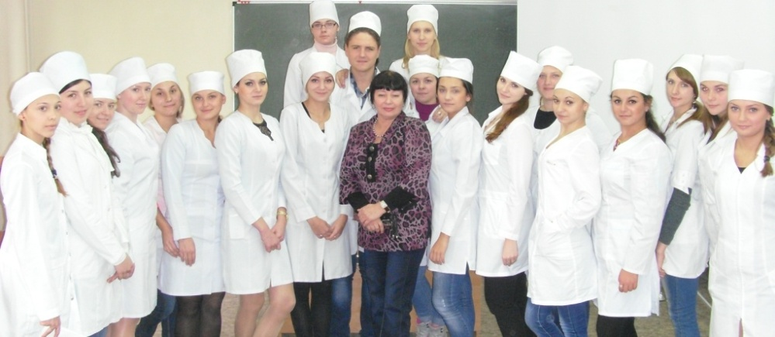
Или каблуки. Чем выше каблук, тем сильнее центр тяжести уходит вперед. Это может вызвать сначала просто болевые ощущения, а затем, при постоянном ношении такой обуви, и деформацию стопы. Выбирайте обувь на каблуке 3-5 см – в такой высоте организм наш может приспособиться без каких-либо последствий. Обувь, сдавливающая пальцы, нарушает циркуляцию крови, приводит к образованию мозолей и врастанию ногтей. Пальцы ног должны двигаться свободно. В погоне за модой не забудьте про такое лекарство, как женственность и нежность…
Принимайте его каждый – каждый день по капельке. Добавляйте перед каждым приемом пищи. Упаковка такого лекарства очень хрупкая… Храните её в светлом и теплом месте. И в любящем чьем-то Сердце.
На фото: зав.отделением Сестринское дело Семененко Л.А. (в центре) и студенты гр. 3-1

Редакционный совет: Вязьмитина А.В., Семененко Л.А., Сизова Л.Л., корректор – Чуприна Н.Г., студенческая редколлегия отделения Сестринское дело и Фармация. ТИРАЖ: 30 экземпляров. Адрес редколлегии: К. № 305, e-mail – viazmitina1@rambler.ru © Таганрогский медицинский колледж

